1. Schaltungsskizze (aus Fritzing)

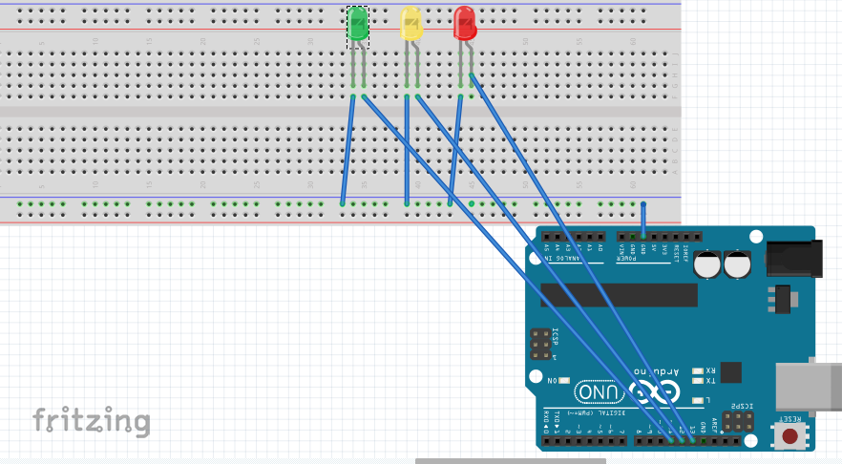

1. Beschreibung

Zuerst bereitete ich den Arduino vor und schloss ihn per USB Verbindung an meinen Laptop an.

Ich schloss Ground an den Breadboard Minus an damit ich Minus auf der kompletten Reihe hatte.

Anschließend habe eine rote LED in ein Breadboard gesteckt und den Plus Pol an den PIN 13 und Minus an Ground angeschlossen.

Dies wiederholte ich mit einer Gelben LED mit dem PIN 12 und einer Grünen mit dem PIN 11.

Mit int NAME = PIN teilte ich dem Arduino mit wie ich meine LED’s benennen will und verknüpfte diese mit einem PIN. Folgend sagte ich mit pinMode Output im void setup das alle LED’s im Output Mode laufen sollen.

Nun programmierte ich eine simple Ampel mit Rot auf HIGH, alle anderen auf LOW mit einem Delay von 2 Sekunden. Danach kam Gelb mit 300ms und anschließend Grün. Nun wartet man 8 Sekunden bis die Ampel wieder Gelb wird und anschließend wird das Programm mit einem Delay von 3 Sekunden beendet und fängt von vorne an.

1. Probleme und Lösung

Bei diesem Arbeitsauftrag leuchteten die LED’s nicht in der Gewünschten Reihenfolge und hatten nicht den geplanten Delay. Ich passte die Reihenfolge an und drehte an dem Delay. So ging es dann.

1. Quellcode

int ledRot = 11;

int ledGelb = 12;

int ledGruen = 13;

void setup() {

pinMode(ledRot, OUTPUT);

pinMode(ledGelb, OUTPUT);

pinMode(ledGruen, OUTPUT);

}

void loop() {

digitalWrite(ledRot, LOW);

digitalWrite(ledGelb, LOW);

digitalWrite(ledGruen, LOW);

digitalWrite(ledRot, HIGH);

delay(2000);

digitalWrite(ledRot, HIGH);

delay(10000);

digitalWrite(ledGelb, HIGH);

delay(300);

digitalWrite(ledRot, LOW);

digitalWrite(ledGelb, LOW);

digitalWrite(ledGruen, HIGH);

delay(8000);

digitalWrite(ledGruen, LOW);

delay(100);

digitalWrite(ledGelb, HIGH);

delay(3000);

}